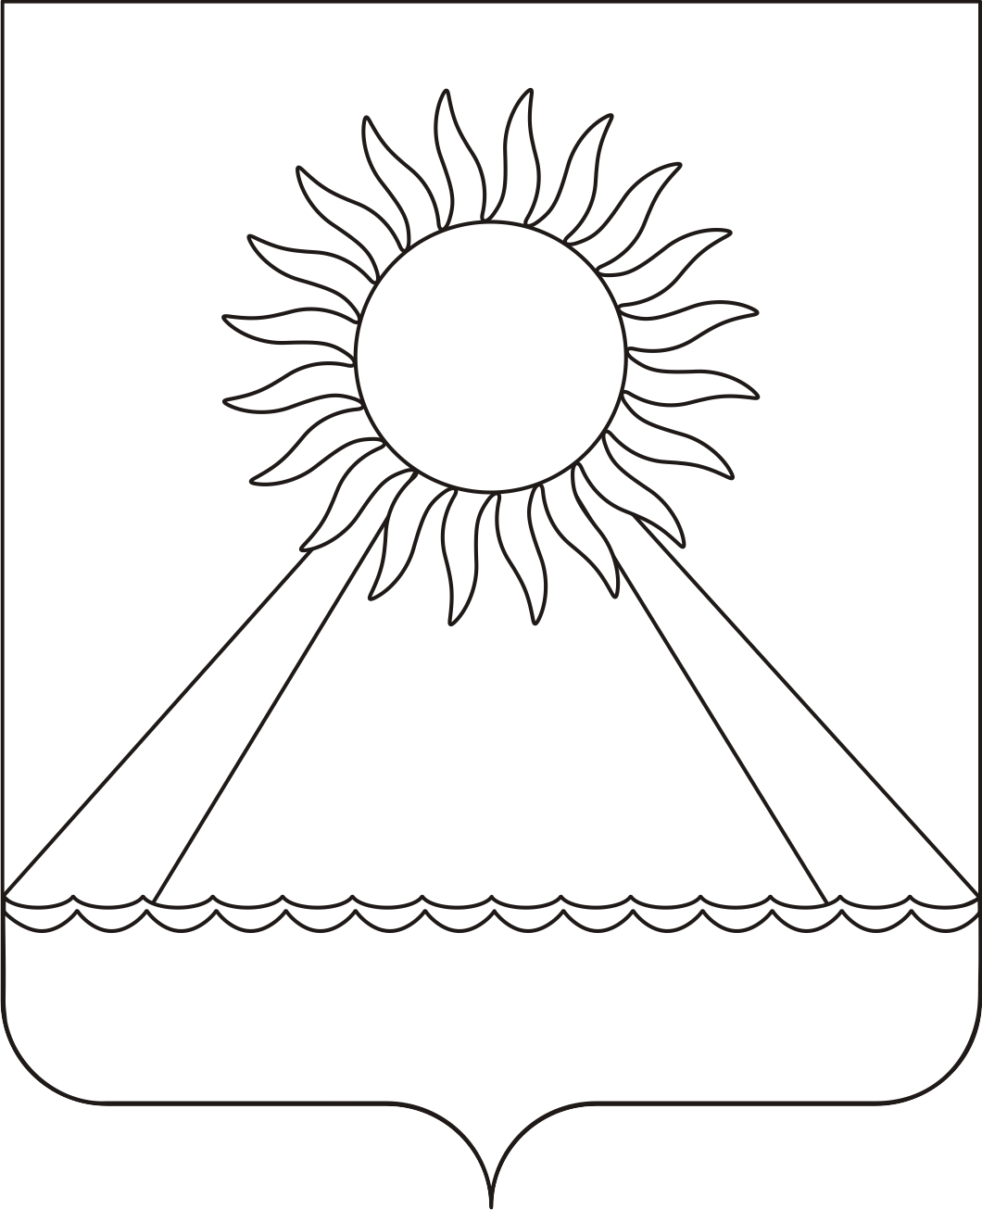
РОССИЙСКАЯ ФЕДЕРАЦИЯ
ЧЕЛЯБИНСКАЯ ОБЛАСТЬ
АРГАЯШСКИЙ РАЙОН
СОВЕТ ДЕПУТАТОВ
АРГАЯШСКОГО СЕЛЬСКОГО ПОСЕЛЕНИЯ

РЕШЕНИЕ

«28 » февраля 2020г № 10

с. Аргаяш
О внесении изменений в Положение об условиях, порядке назначения
и выплаты ежемесячной доплаты к страховой пенсии по старости
( инвалидности) гражданам, осуществляющим полномочия депутата
Совета депутатов Аргаяшского сельского поселения на постоянной основе и
выборного должностного лица местного самоуправления
Аргаяшского сельского поселения

В соответствии с Федеральным законом от 7 марта 2018 года 56-ФЗ «О внесении изменений в отдельные законодательные акты Российской Федерации в связи с принятием Федерального закона «О внесении изменений в отдельные законодательные акты Российской Федерации в части учета и совершенствования предоставления мер социальной поддержки исходя из обязанности соблюдения принципа адресности и применения критериев нуждаемости»

СОВЕТ ДЕПУТАТОВ
АРГАЯШСКОГО СЕЛЬСКОГО ПОСЕЛЕНИЯ
РЕШАЕТ:

1.Внести в Положение об условиях, порядке назначения и выплаты ежемесячной доплаты к страховой пенсии по старости ( инвалидности) гражданам, осуществляющим полномочия депутата Совета депутатов Аргаяшского сельского поселения на постоянной основе и выборного должностного лица местного самоуправления Аргаяшского сельского поселения , утвержденного решением Совета депутатов №76 от 30.11.2017 года, следующие изменения:
1) пп.9 п.7 главы 4 изложить в следующей редакции:
«9) личное заявление гражданина о согласии на обработку персональных данных и передачу данных третьим лицам.»
2) добавить п 7.1. в главу 4 :
«7.1. Информация о мерах социальной защиты: ее получателях и выплатах
размещается в Единой информационной системе социального обеспечения. Размещение и получение указанной информации в Единой государственной информационной системе социального обеспечения осуществляется в соответствии с Федеральным законом от 17.07.1999 года №178-ФЗ «О государственной социальной помощи».».
2. Опубликовать настоящее решение в информационном вестнике «Наш Аргаяш».

Глава поселения А.З.Ишкильдин

Председатель Совета депутатов К.В.Митрофанов

